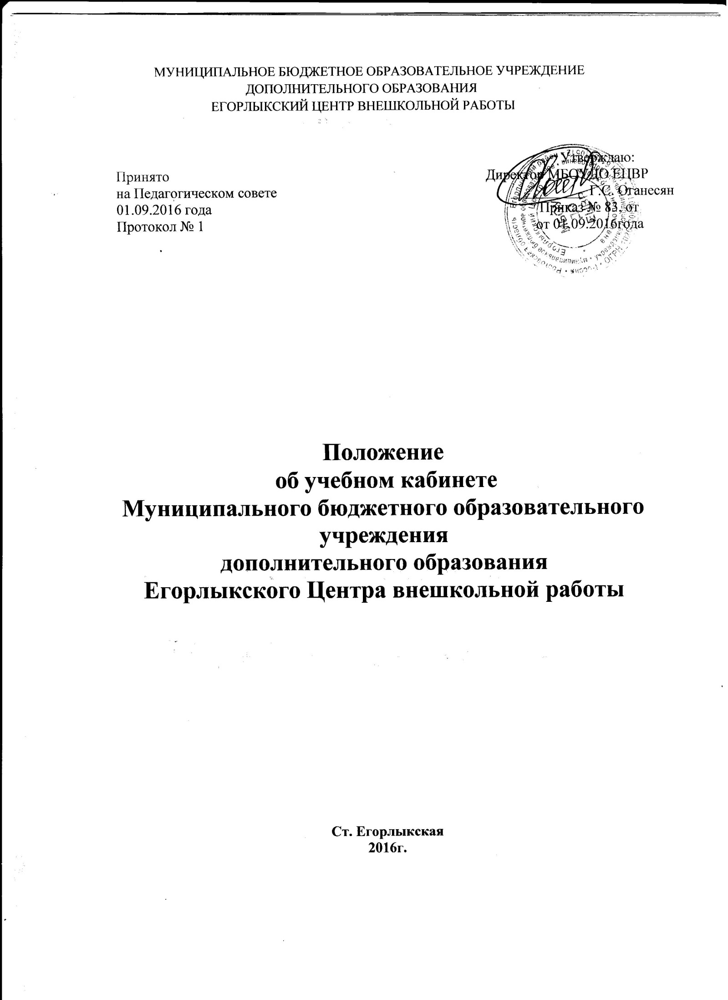

1. Общие положения
1.1. Настоящее Положение Муниципального бюджетного образовательного учреждения дополнительного образования Егорлыкского Центра внешкольной работы (далее – Учреждение) разработано в соответствии с федеральным законом РФ от 29.12.2012 г. № 273-ФЗ «Об образовании в Российской Федерации», Порядком организации и осуществления образовательной деятельности по дополнительным общеобразовательным программам от 29.08.2013 г. № 1008, санитарно – эпидемиологическими требованиями, Уставом Учреждения.
1.2. Учебный кабинет – специально оборудованное учебное помещение, обеспечивающее организацию образовательного процесса в Учреждении. Учебный кабинет функционируют с учетом специфики Учреждения и реализуемых направленностей образовательной деятельности, определенных Уставом Учреждения.
1.3. Оборудование учебного кабинета должно соответствовать санитарно – эпидемиологическим требованиям к учреждениям дополнительного образования, требованиям по охраны труда и сохранения здоровья участников образовательного процесса в Учреждении.

2. Оборудование учебных кабинетов
2.1. Учебный кабинет оснащается техническими средствами обучения, учебно – наглядными пособиями, необходимыми средствами обучения для организации образовательного процесса по направленностям.
2.2. В учебном кабинете оборудуются удобные рабочие места индивидуального пользования для обучающихся в зависимости от их роста и наполняемости группы согласно санитарным требованиям, а также аттестованное рабочее место педагогического работника (педагога дополнительного образования, педагога-психолога, методиста).
2.3. Организация рабочих мест для обучающихся должна обеспечивать возможность выполнения практических работ в полном соответствии с практической частью учебно-тематического плана общеобразовательной программы с четким соблюдением санитарно-гигиенических требований, охраны труда и техники безопасности.
2.4. Рабочее место педагогического работника оборудуется столом, шкафами для хранения наглядных пособий и дидактического материала, стулом, оборудованием и инвентарем согласно направленности общеобразовательной программы, приспособлениями, необходимыми для организации образовательного процесса (доска для демонстрационного материала и др.).
2.5. Оформление учебного кабинета должно соответствовать требованиям современного дизайна для учебных помещений.

3. Организация работы учебного кабинета
3.1. Занятия обучающихся в группах, объединениях Учреждения проводятся по расписанию, утвержденному директором Учреждения с учетом мнения профсоюзного комитета.
3.2. Основное содержание работы учебных кабинетов:
- проведение занятий по дополнительным общеобразовательным программам;
- создание оптимальных условий для качественного проведения образовательного процесса;
- подготовка методических и дидактических средств обучения;
- составление педагогическим работником, ответственным за кабинет, заявок на планово предупредительный ремонт;
- обеспечение контроля выполнения ремонта заместителем директора;
- соблюдение мер для охраны здоровья обучающихся и педагогических работников, охраны труда, противопожарной защиты, безопасности и санитарии и гигиены;
- участие в проведении смотров – конкурсов учебных кабинетов;
- обеспечение сохранности имущества учебного кабинета.

4. Требования к учебному кабинету
4.1. Наличие документации учебного кабинета:
- паспорт кабинета;
- правила и инструкции по технике безопасности;
- инструкции по соблюдению воздушно-теплового режима;
- режим работы кабинета (расписание занятий)
4.2. Соблюдение правил техники безопасности и санитарно-гигиенических норм:
- соответствие учебного кабинета санитарно – гигиеническим требованиям;
- наличие инструкции по технике безопасности;
- наличие инструкции по соблюдению воздушно-теплового режима;
- чистота помещения и мебели;
- уровень освещенности кабинета;
- соответствие мебели росту и возрасту обучающихся;
4.3. Соблюдение эстетических требований к оформлению учебного кабинета:
- соблюдение единого стиля в оформлении учебного кабинета;
- наличие порядка и определенной системы в хранении и использовании оборудования;
- рациональное определение места ТСО;
- культура оформления рабочего места педагогического работника;
- учет функционального назначения учебного кабинета.
4.4. Информационно – методическое обеспечение учебного кабинета:
- укомплектованность кабинета необходимым оборудованием;
- наличие учебной, справочно – информационной и другой литературы;
- наличие общеобразовательной программы или программы деятельности, информационно – методических и дидактических материалов;
- наличие банка данных материально – технической, информационно – методической инновационной базы по конкретным направлениям деятельности;
- наличие и состояние технических средств обучения, условия использования;
- наличие в кабинете специальных приспособлений для хранения демонстрационного и учебного оборудования печатных и экранных пособий.

5. Руководство учебным кабинетом
5.1. Руководство учебным кабинетом осуществляет педагогический работник, ответственный за учебный кабинет, назначенный приказом директора Учреждения.
5.2. Ответственный педагогический работник за учебный кабинет:
- планирует работу учебного кабинета, в том числе организацию методической работы;
- максимально использует возможности учебного кабинета для осуществления образовательного процесса;
- осуществляет контроль за санитарно – гигиеническим состоянием кабинета (чистота, воздушно – тепловой режим, исправность мебели и оборудования, ремонт кабинета);
- выполняет работу по обеспечению сохранности и обновлению технических средств обучения, оборудования, пособий и т.д.
- принимает на ответственное хранение материальные ценности учебного кабинета, ведет их учет;
- при нахождении обучающихся в учебном кабинете несет ответственность за соблюдение охраны их жизни и здоровья, правил техники безопасности, санитарии.

Приложение 1
ПАСПОРТ КАБИНЕТА

Название кабинета
Форма проведения занятий в данном кабинете (индивидуальная, групповая)
Площадь кабинета
Перечень материального оборудования

№ | Наименование оборудования | Количество | Год приобретения | Инвентарный номер

Перечень технических средств обучения (специального оборудования)

№ | Наименование | Марка, заводской номер | Год приобретения, инвентарный номер

Перечень наглядных пособий, дидактических материалов (индивидуальный раздаточный материал, таблицы, плакаты, альбомы, открытки, репродукции, диапозитивы, видеофильмы, аудиозаписи и др.)

№ | Название | Год издания

Библиотека кабинета

№ | Автор | Название | Место и год издания

Выставочные стенды и другие материалы

№ | Название

Принято  на Педагогическом совете  Протокол № 1  от 28.05.2015 года | Утверждаю:  Директор МОУДОД «ЦДТОР»  __________Л.Н. Ходунова  Приказ № 131-П от 11.06.2015 года

Положение
об учебном кабинете
Муниципального учреждения дополнительного образования
«Центр детского творчества Орджоникидзевского района» города Магнитогорска

1. Общие положения
1.1. Настоящее Положение Муниципального учреждения дополнительного образования «Центр детского творчества Орджоникидзевского района» города Магнитогорска (далее – Учреждение) разработано в соответствии с федеральным законом РФ от 29.12.2012 г. № 273-ФЗ «Об образовании в Российской Федерации», Порядком организации и осуществления образовательной деятельности по дополнительным общеобразовательным программам от 29.08.2013 г. № 1008, санитарно – эпидемиологическими требованиями, Уставом Учреждения.
1.2. Учебный кабинет – специально оборудованное учебное помещение, обеспечивающее организацию образовательного процесса в Учреждении. Учебный кабинет функционируют с учетом специфики Учреждения и реализуемых направленностей образовательной деятельности, определенных Уставом Учреждения.
1.3. Оборудование учебного кабинета должно соответствовать санитарно – эпидемиологическим требованиям к учреждениям дополнительного образования, требованиям по охраны труда и сохранения здоровья участников образовательного процесса в Учреждении.

2. Оборудование учебных кабинетов
2.1. Учебный кабинет оснащается техническими средствами обучения, учебно – наглядными пособиями, необходимыми средствами обучения для организации образовательного процесса по направленностям.
2.2. В учебном кабинете оборудуются удобные рабочие места индивидуального пользования для обучающихся в зависимости от их роста и наполняемости группы согласно санитарным требованиям, а также аттестованное рабочее место педагогического работника (педагога дополнительного образования, тренера-преподавателя, педагога-психолога, педагога-организатора).
2.3. Организация рабочих мест для обучающихся должна обеспечивать возможность выполнения практических работ в полном соответствии с практической частью учебно-тематического плана дополнительной общеобразовательной программы, с четким соблюдением санитарно-гигиенических требований, охраны труда и техники безопасности.
2.4. Рабочее место педагогического работника оборудуется столом, шкафами для хранения наглядных пособий и дидактического материала, стулом, оборудованием и инвентарем согласно направлению общеобразовательной программы, и приспособлениями, необходимыми для организации образовательного процесса (классная доска для демонстрационного материала и др.).
2.5. Оформление учебного кабинета должно соответствовать требованиям современного дизайна для учебных помещений.

3. Организация работы учебного кабинета
3.1. Занятия обучающихся в группах, кружках, объединениях Учреждения проводятся по расписанию, утвержденному директором Учреждения с учетом мнения профсоюзного комитета.
3.2. Основное содержание работы учебных кабинетов:
- проведение занятий по дополнительным общеобразовательным программам;
- создание оптимальных условий для качественного проведения образовательного процесса;
- подготовка методических и дидактических средств обучения;
- составление педагогическим работником, ответственным за кабинет, заявок на планово предупредительный ремонт;
- обеспечение контроля выполнения ремонта заместителем директора;
- соблюдение мер для охраны здоровья обучающихся и педагогических работников, охраны труда, противопожарной защиты, санитарии и гигиены;
- участие в проведении смотров – конкурсов учебных кабинетов;
- обеспечение сохранности имущества кабинета.

4. Требования к учебным кабинетам
4.1. Наличие документации учебного кабинета:
- паспорт кабинета;
- правила техники безопасности;
- режим работы кабинета (расписание занятий)
4.2. Соблюдение правил техники безопасности и санитарно-гигиенических норм:
- соответствие учебного помещения санитарно – гигиеническим требованиям по количеству обучающихся.
- наличие в кабинете инструкции по технике безопасности;
- наличие в кабинете инструкции по соблюдению воздушно-теплового режима;
- чистота помещения и мебели;
- уровень освещенности кабинета;
- соответствие мебели росту и возрасту обучающихся;
4.3. Соблюдение эстетических требований к оформлению учебного кабинета:
- соблюдение единого стиля в оформлении учебного кабинета;
- наличие порядка и определенной системы в хранении и использовании оборудования;
- рациональное определение места ТСО;
- культура оформления рабочего места педагогического работника;
- учет функционального назначения учебного кабинета.
4.4. Информационно – методическое обеспечение учебного кабинета:
- укомплектованность кабинета необходимым оборудованием;
- наличие учебной справочно – информационной и другой литературы;
- наличие дополнительной общеобразовательной программы или программы деятельности, информационно – методических и дидактических материалов;
- наличие банка данных материально – технической, информационно – методической инновационной базы по конкретным направлениям деятельности;
- наличие и состояние технических средств обучения, условия использования;
- наличие в кабинете специальных приспособлений для хранения демонстрационного и учебного оборудования печатных и экранных пособий.

5. Руководство учебным кабинетом
5.1. Руководство учебным кабинетом осуществляет педагогический работник, ответственный за учебный кабинет, назначенный приказом директора Учреждения.
5.2. Ответственный педагогический работник за учебный кабинет:
- планирует работу учебного кабинета, в том числе организацию методической работы;
- максимально использует возможности учебного кабинета для осуществления образовательного процесса;
- осуществляет контроль за санитарно – гигиеническим состоянием кабинета (чистота, воздушно – тепловой режим, исправность мебели и оборудования, ремонт кабинета);
- выполняет работу по обеспечению сохранности и обновлению технических средств обучения, оборудования, пособий и т.д.
- принимает на ответственное хранение материальные ценности учебного кабинета, ведет их учет;
- при нахождении обучающихся в учебном кабинете несет ответственность за соблюдение охраны их жизни и здоровья, правил техники безопасности, санитарии.

6. Документация учебного кабинета
6.1. В учебном кабинете имеется в наличии документация:
- паспорт кабинета (Приложение 1);
- инструкции по технике безопасности;
- инструкции по соблюдению воздушно-теплового режима;
- режим работы кабинета (расписание занятий).

Приложение 1
ПАСПОРТ КАБИНЕТА

Название кабинета
Форма проведения занятий в данном кабинете (индивидуальная, групповая)
Площадь кабинета
Перечень материального оборудования
№ | Наименование оборудования | Количество | Год приобретения | Инвентарный номер
Перечень технических средств обучения (специального оборудования)
№ | Наименование | Марка, заводской номер | Год приобретения, инвентарный номер
Перечень наглядных пособий, дидактических материалов (индивидуальный раздаточный материал, таблицы, плакаты, альбомы, открытки, репродукции, диапозитивы, видеофильмы, аудиозаписи и др.)
№ | Название | Год издания
Библиотека кабинета
№ | Автор | Название | Место и год издания
Выставочные стенды и другие материалы
№ | Название

